(19) KG |  | (11) 150 | (13) U | (46) 30.11.2012
(51) | E21B 44/00 (2012.01)  G05B 15/00 (2012.01)  G06Q 10/00 (2012.01)

(19) KG (11) 150 (46) 30.11.2012

ГОСУДАРСТВЕННАЯ СЛУЖБА ИНТЕЛЛЕКТУАЛЬНОЙ СОБСТВЕННОСТИ
и инноваций при Правительстве КЫРГЫЗСКОЙ РЕСПУБЛИКИ
(12) ОПИСАНИЕ ПОЛЕЗНОЙ МОДЕЛИ
к патенту Кыргызской Республики

(21) 20110007.2
(22) 23.05.2011
(46) 30.11.2012, Бюл. №11
(71) (73) Койлубаев Э.С. (KG)
(72) Бекболотов Т. Б., Койлубаев Э.С. (KG)
(56) RU 18313 U1, G01R 22/00, 2001
(54) Комплекс для контроля технологических процессов
(57) Полезная модель относится к автоматизированным системам управления технологическими процессами, в частности к комплексам для контроля процесса бурения скважин.
Задачей полезной модели является повышение надежности комплекса.
Задача решается тем, что в комплексе для контроля технологических процессов, содержащем аналоговые датчики, аналого-цифровой преобразователь, программируемый контроллер, на печатной плате которого размещен микроконтроллер, радиостанцию, сервер, автоматизированное рабочее место диспетчера, модем, при этом выходы аналоговых датчиков соединены с входами аналого-цифрового преобразователя, выходы которого соединены с входами микроконтроллера, выход микроконтроллера соединен с модемом, выход которого подключен к радиостанции, радиостанция по радиоканалу связана с сервером, а сервер связан с автоматизированным рабочим местом диспетчера, согласно полезной модели модем размещен на печатной плате программируемого контроллера вместе с микроконтроллером, а к радиостанции подключен выход контроллера, при этом аналого-цифровой преобразователь соединён с микроконтроллером через оптопару. 1 н.п. ф., 1 з.п. ф., 3 фиг.

(21) 20110007.2
(22) 23.05.2011
(46) 30.11.2012, Bull. № 11
(71) (73) ES Koylubaev (KG)
(72) Bekbolotov T.B., Koylubaev E.S. (KG)
(56) RU 18313 U1, G01R 22/00, 2001
(54) A complex process control
(57) The invention relates to automated systems of control technological processes, in particular to the complexes to control the drilling of wells.
The objective of the utility model is to increase the reliability of the complex.
The problem is solved by the fact that in complex process control, contain analog sensors, analog-to-digital converter, a programmable controller on the circuit board which is placed a microcontroller, a radio station, a server, a workstation controller, modem, and the output of the analog sensors connected to the inputs analog-to-digital converter, the outputs of which are connected to the inputs of the microcontroller, the output of the microcontroller is connected to a modem, the output of which is connected to the radio, the radio over the air connected to the server, and the server is connected to the workstation controller, according to the utility model modem is on the circuit board of the programmable controller together with a microcontroller and a radio Connect the controller, and the analog-to-digital converter connected to the microcontroller through the optocoupler. 1 bp f., 1 Description: f., 3 FIG.

Полезная модель относится к автоматизированным системам управления технологическими процессами, в частности к комплексам для контроля технологических процессов, например, контроля процесса бурения скважин.
Известен комплекс для контроля энергопотребления (Свидетельство на полезную модель RU 18313 U1, G01R 22/00, 2001). Он содержит аналоговые датчики, аналого-цифровые преобразователи (далее - АЦП), в качестве которых используются электронные счётчики электроэнергии, программируемые контроллеры, внешние модемы, радиостанции, сервер, автоматизированное рабочее место диспетчера (АРМ диспетчера). В комплексе применен микроконтроллер МК на базе однокристального микропроцессора PIC 16F877/201P с электрически-перепрограммируемым постоянным запоминающим устройством. Микроконтроллер размещен на печатной плате контроллера.
Выходы аналоговых датчиков соединены с входами АЦП, выходы АЦП соединены с микроконтроллером программируемого контроллера, выход которого соединен кабелем через разъемы с внешним модемом. Модем соединен с радиостанцией, которая связана по радиоканалу с сервером, связанным с АРМ диспетчера.
Поскольку микроконтроллер соединен с модемом кабелем с разъемами, то контакты разъема со временем загрязняются и окисляются, что может привести к нарушению связи и недостаточной надежности комплекса в целом.
В основу полезной модели положена задача создания комплекса для контроля технологических процессов, обладающего высокой надежностью.
Техническим результатом является повышение надежности комплекса.
Для достижения указанного технического результата в комплексе для контроля технологических процессов, содержащем аналоговые датчики, аналого-цифровой преобразователь, программируемый контроллер, на печатной плате которого размещен микроконтроллер, радиостанцию, сервер, автоматизированное рабочее место диспетчера, модем, при этом выходы аналоговых датчиков соединены с входами аналого-цифрового преобразователя, выходы которого соединены с входами микроконтроллера, выход микроконтроллера соединен с модемом, выход которого подключен к радиостанции, радиостанция по радиоканалу связана с сервером, а сервер связан с автоматизированным рабочим местом диспетчера, согласно полезной модели модем размещен на печатной плате программируемого контроллера вместе с микроконтроллером, а к радиостанции подключен выход контроллера.
В предпочтительном варианте осуществления аналого-цифровой преобразователь соединён с микроконтроллером через оптопару.
При размещении модема на одной печатной плате с микроконтроллером они соединяются между собой посредством печатных проводников и паяных соединений, что позволяет исключить разъёмы и возможность загрязнения и окисления контактов разъемов и повышает надёжность комплекса. Применение оптопары при соединении АЦП и микроконтроллера позволяет создать гальваническую развязку и также повысить надёжность комплекса.
Полезная модель иллюстрируется чертежами. На фиг. 1 представлена блок-схема комплекса контроля процесса бурения на буровой установке; на фиг. 2 - общая структурная схема комплекса для контроля процесса бурения скважин для нескольких буровых установок; на фиг. 3 - суточный график потребления электроэнергии буровой установки.
Комплекс для контроля технологических процессов применяется для контроля процесса бурения скважин на буровых установках. Комплекс включает аналоговые датчики - трансформаторы тока 1, аналого-цифровой преобразователь - электрический счётчик 2 (производство ТОО «Saiman), программируемый контроллер 3, радиостанцию 4, сервер 5, автоматизированное рабочее место диспетчера 6. На каждой буровой установке (фиг. 1) установлены аналоговые датчики 1, выходы которых соединены с входами АЦП 2, выход АЦП через оптопару 7 соединен с микроконтроллером 8 программируемого контроллера 3. Контроллер 3 содержит микроконтроллер 8 (КМ1816ВЕ51) и модем 9 (FSK-модем FX604). Все навесные электронные элементы микроконтроллера 8 и модема 9 размещены на одной печатной плате и соединены посредством печатных проводников и паяных соединений. В схеме использована БИС модема FX604, с помощью нее реализована связь микроконтроллера 8 с радиостанцией 4. Модем обеспечивает обмен информацией между контроллером и сервером по радиоканалу, по стандартному протоколу V.23 и со скоростью передачи данных - 1200 бит/с.
В качестве радиостанции 4 использована радиостанция СМ 140, производство фирмы «Моторола». Программируемый контроллер 3 соединен посредством радиостанций 4 с сервером комплекса 5 и АРМ диспетчера 6, расположенными на диспетчерском пункте 10 (фиг. 2). На диспетчерском пункте 10 модем 9 базовой станции подключается к порту RS-232 компьютера IBM PC.
Комплекс работает следующим образом.
Электрические счётчики 2 осуществляют сбор измерений потребления электроэнергии с аналоговых датчиков 1 с интервалом в 1 мин. Передача данных со счётчиков 2 осуществляется через оптопару 7. За основу подсчета потребленной электрической энергии буровым станком взято соотношение заданной потребленной мощности на один импульс. Общая потребленная мощность за определенный промежуток времени вычисляется суммированием выходных импульсов счетчика. Оптопара 7 обеспечивает гальваническую развязку между выходом счётчика 2 и входом микроконтроллера 8.
Контроллер комплекса 3 предназначен для сбора измерений со счетчика электрической энергии с интервалом в 1 минуту и их передачи на диспетчерский пункт 10 в виде пакета данных по энергии за 15 минутных интервалов.
Функции, реализуемые микроконтроллером 8 в схеме контроллера 3:
- обработка информации, поступающей от счетчика электрической энергии 2;
- обеспечение управления шинами, осуществляющими связь между микроконтроллером 8, таймером и постоянным запоминающим устройством контроллера;
- управление выводом информации через модем 9.
Модем 9 преобразует выходные сигналы микроконтроллера в сигналы интерфейса RS-232 для передачи данных через радиостанцию 4.
Радиостанция 4 передает информацию на сервер 5 комплекса, который осуществляет:
- общее управление работой комплекса;
- запрос и сбор данных с буровых установок;
- формирование балансов потребления электроэнергии по буровым установкам;
- формирование архивов данных технического учета;
- синхронизацию времени системы в целом;
- управление доступом пользователей.
На фиг. 3 представлен график потребления электроэнергии в течение суток одной буровой установки, выведенный на монитор АРМ диспетчера.
Провалы кривой свидетельствуют о простое или сбое процесса бурения. Оперативные данные о простое в процессе бурения позволяют управленческому персоналу принять меры по равномерной круглосуточной загрузке бурового оборудования.
Предлагаемый комплекс позволяет оперативно реагировать на внештатные ситуации на скважинах, сократить непроизводительные потери на буровых, снизить время простоя технологического оборудования. Благодаря выполнению контроллера с размещением микроконтроллера и модема на одной печатной плате, повышается надежность связи с радиостанцией и надёжность комплекса в целом.

Формула изобретения
1. Комплекс для контроля технологических процессов, содержащий аналоговые датчики, аналого-цифровой преобразователь, программируемый контроллер, на печатной плате которого размещен микроконтроллер, радиостанцию, сервер, автоматизированное рабочее место диспетчера, модем, при этом выходы аналоговых датчиков соединены с входами аналого-цифрового преобразователя, выходы которого соединены с входами микроконтроллера, выход микроконтроллера соединен с модемом, выход которого подключен к радиостанции, радиостанция по радиоканалу связана с сервером, а сервер связан с автоматизированным рабочим местом диспетчера, отличающийся тем, что, модем размещен на печатной плате программируемого контроллера вместе с микроконтроллером, а к радиостанции подключен выход контроллера.
2. Комплекс по п. 1, отличающийся тем, что аналого-цифровой преобразователь соединён с микроконтроллером через оптопару.

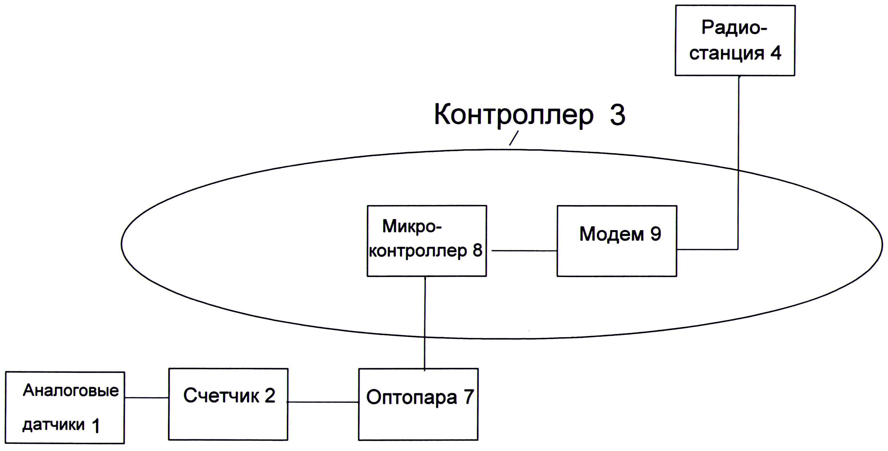

Фиг. 1

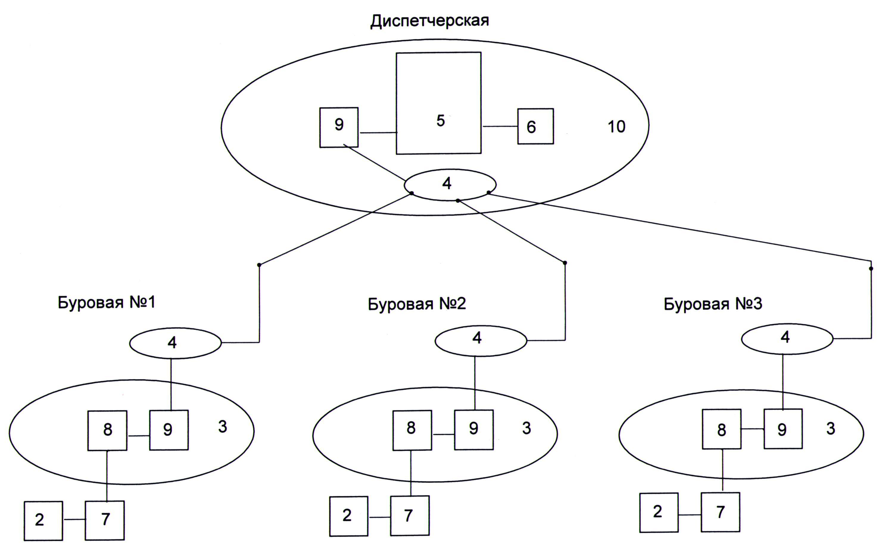

Фиг. 2

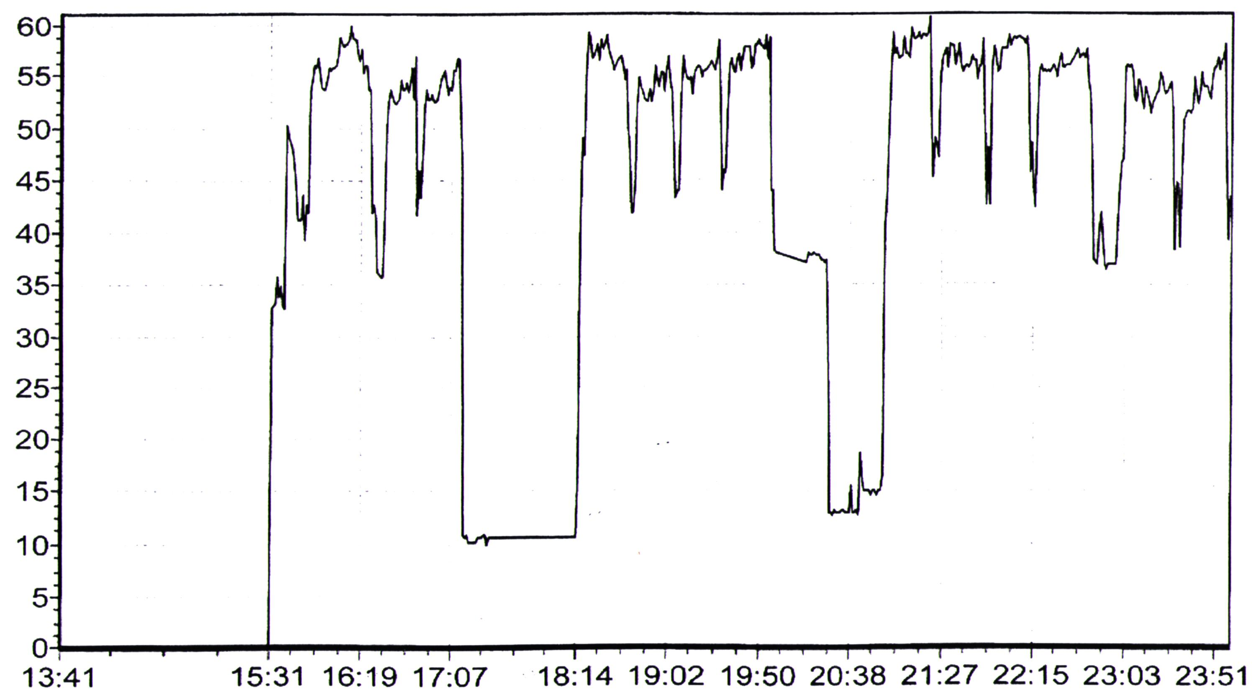

Фиг. 3

Выпущено отделом подготовки материалов
_________________________________________________________________________________
Государственная служба интеллектуальной собственности и инноваций при Правительстве Кыргызской Республики,
1
720021, г. Бишкек, ул. Московская, 62, тел.: (312) 68 08 19, 68 16 41; факс: (312) 68 17 03

